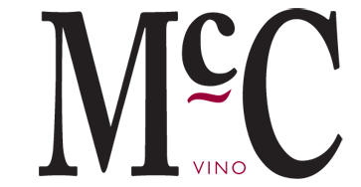Qwwdq

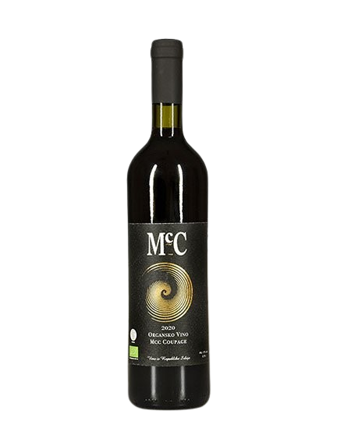

**Coupage**

*-suvo crveno vino-*

**O vinu**

Sorte:

* Merlot, Malbec
* Cabernet Franc
* Cabernet Sauvignon

Poreklo: Erdevik, Fruška Gora

Temperatura serviranja:14-16 ºC

Koristimo tehniku iz Bordoa-mešanje grozdova. U isto vreme vršimo fermentaciju sorti Merloa i Malbeka,da zajedno sazru, Takođe u isto vreme fermentiramo Kaberne Fran i Kaberne Sovinjon,iako ne sazrevaju u isto vreme. Suština je da Kaberne Fran bude prezreliji a Kaberne Sovinjon zeleniji.

Dakle spajamo te dve mešavine i dobijamo Kupažu. Primarnu fermentaciju vršimo u tanku,pre sušenja,pri kraju fermentacije,vino stavljamo u hrastovo bure koristeći špansku tehniku-Ribera del Duero i u toj interakciji  sa buretom dobijamo posebno kremasto vino. Dobar kiseonik prodire u bure i pospešuje starenje. Nakon fermentacije svo vino izvadimo,očistimo bure ozonom i vratimo ga nazad. Vino odležava najmanje 12 meseci u buretu. Kasnije i u boci najmanje 10 meseci.

Prosečno proizvodimo 3-4.000 boca Kupaže godišnje.

Malbek je sorta koju je Don Mcculloch prvi zasadio u Srbiji.Sorta iz oblasti Medoka koja se odlično uzgaja i na Fruškoj Gori zbog dobre klime i dovoljne količine sunca.

Po rečima stranih autora i vinskih istraživača, ovo vino "ima ukus vina punog integriteta" (Julia Harding MW-autor i vinski istraživač). "Ovo je divan primer kako crveno vino može biti kompleksno i razvijeno a da nije teško, bez predugog ležanja u hrastovom buretu i bez preteranog presovanja grožđa" (Monty Waldin-vinski pisac, kritičar, uzgajivač vina, autoritet u proizvodnji organskih i biodinamičkihvina). "Kvalitet McC McCulloch vina je impresivan, Don McCulloch i Seka Nikolić su vizionari ponovnog uspostavljanja i razvoja vinograda na ovim drevnim prostorima" (Duncan McFariane- Osnivač &CEO , Indevin Group LTD-najveći proizvođač vina na Novom Zelandu).

**Nagrade**

Za berbu '11 osvajamo bronzu na Decanteru i srebro na Vino.rs, a za berbu '12 zlato na Vino.rs. 2014.godine. Za berbu ’12 osvaja srebro u Hrvatskoj na Gator Festu 2015.godine.

Kupaza 2017 je osvojila bronzanu medalju u kategoriji Internacionalna sorta vina na Manifestaciji Sveti Trifun na Savskom Vencu 13.feburara 2020. u Beogradu koja je organizovana od strane Udruzenja Vinara i Vinogradara Srbije.

2021. osvaja zlato  u Rivici na Danima Vina 2021-Rivica Wine&Food Festival za berbu ‘17

2022-osvaja srebro za Coupage 2018 na Wine Vision by Open Balkan.

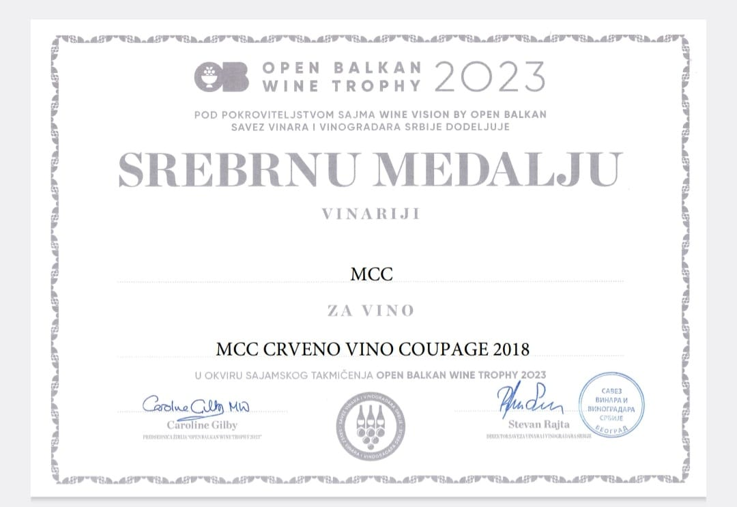2022- za Coupage 2018 osvaja top 50 vina Fruške Gore

